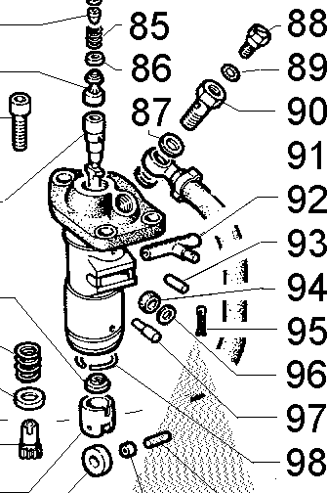
Nr. 92 asta cremagliera

